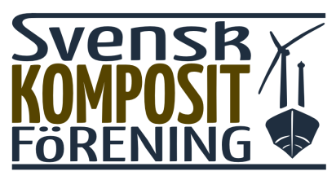

Svensk Kompositförening inbjuder till nätverksträff under temat:

Från nano till makro
Campus Varberg, 24-25 april 2018
Från nano till makro är temat på vårens nätverksträff med spännande föredrag om bland annat grafen och kolnanorör, snabba processer och ny laserteknik. Studiebesöket den 25 april blir hos Carbon & Composites. Med gemensam middag den 24 april ser vi fram emot två trevliga dagar i Varberg.
PROGRAM

24 april
11.30 Registrering
12.00 Lunch
13.00 Svensk Kompositförening – introduktion och kommande aktiviteter
Styrgruppen
13.20 Hur kan grafen förbättra kompositer?
Jon Wingborg, Chalmers Industriteknik
13.50 Applications of nanoparticles in composites
Guan Gong, Swerea SICOMP
14.20 Varbergs kompositutbildning
Emma Tisell/Klas Löfgren, Campus Varberg
14.40 Kaffe
15.10 Återanvändningsbara silikon-membran för komposittillverkning
Malin Nordgren, Gleitmo
15.40 Vitrox snabbhärdande PUR-system för högvolymproduktion
Mikael Martin, Huntsman Polyurethanes
16.10 Laserscanning som effektivt hjälpmedel
Lennart Hedman, Hexagon Metrology

19.00 Middag – Hotell Gästis

25 april
10.00 – 12.00 Carbon & Composites, Stormgatan 6, 432 38 Varberg

ANMÄLAN

Jag deltar gärna:

Företag och Namn: ____________________________________________
Fakturaadress: ____________________________________________
____________________________________________
Ev. matallergier etc.____________________________________________
Organisationsnr: _________________________(Icke medlemmar)

Medlem O Icke medlem O

Anmälan skickas till Lena Nilsson, lena.nilsson@swerea.se, senast 2018-04-07

Kostnad:
Medlemmar: 1260 SEK + moms (inklusive kaffe, lunch och middag)
Icke medlemmar: 1560 SEK + moms (inklusive kaffe, lunch och middag)
Frågor om seminariet besvaras av:
- Lars Liljenfeldt, lars.liljenfeldt@swerea.se tel. 0911-744 40

Om övernattning önskas mellan den 24 och 25 april, boka hotellrum direkt på Hotell Gästis,
0340-180 50, eller alternativa hotell.
Kostnad: 1995 SEK (inkl. moms på Gästis).

Mer information finns på www.svenskkompositforening.se.

